Utilisation des servomoteurs avec une carte Arduino

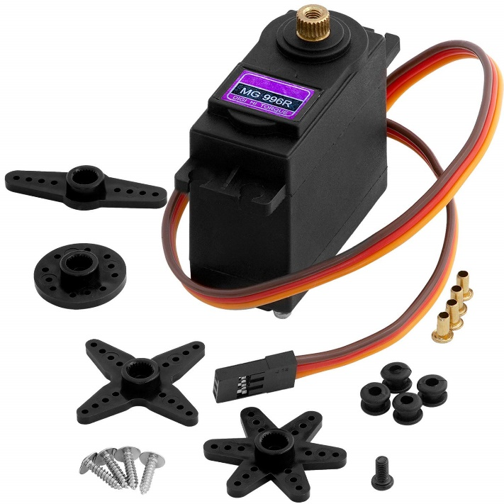

Servomoteur MG996R à pignons métalliques
Le MG996R est un servomoteur à pignons métalliques à fort couple. Il est équipé de pignons métalliques et de deux roulements lui assurant une précision et une longévité sans égal. Même avec un couple allant jusqu'à 10kg/cm il est de petite dimensions : 40 x 19.7 x 42.9 mm.
NB - Il est beaucoup plus précis que son prédécesseur le MG995.
Ce servomoteur à haut couple peut tourner jusqu'à 120° (60° dans chaque direction).
Il est livré avec des accessoires afin de mettre rapidement en place vos projets.

Caractéristiques techniques du MG996R:
- Modèle : MG996R
- Poids : 55g
- Dimensions : 40 x 19.7 x 42.9 mm (approximativement)
- Couple de décrochage : 9.4kg/cm à 4.8V et 11.0kg/cm à 6V
- Vitesse : 0.17s/60° à 4.8V et 0.14s/60° à 6V
- Tension d’alimentation : de 4.8V à 7.2V
- Courant d’utilisation : 500mA
- Courant de décrochage : 2.5A
- Température d’utilisation : de 0°C à + 55°C
On peut alimenter directement jusqu'à 4 servomoteurs standard avec une carte Arduino. Au-delà, utiliser une alimentation externe complémentaire !

Principe de l'alimentation d'un servomoteur
- Un servomoteur associe :
  - une motorisation de puissance qui va nécessiter une intensité de l'ordre de 100mA à plusieurs centaines de mA
  - une électronique de commande qui positionne l'axe du servomoteur en fonction de la largeur de l'impulsion PWM reçue sur une entrée numérique qui ne va nécessiter que 1mA.
- La tension d'alimentation d'un servomoteur standard, tel que le MG996R doit être comprise entre 4,8V et 7,2V continus (variable selon les modèles), régulé ou non. Cet ordre de grandeur de tension est compatible avec les circuits numériques tel que la carte Arduino qui fonctionne en 5V régulé.

- Les 2 grandeurs clés pour dimensionner l'utilisation d'un servomoteur avec un circuit numérique vont donc être :
  - l'intensité de fonctionnement, de l'ordre de 100mA à plusieurs centaines de mA.
  - l'intensité de commande, de l'ordre du mA.
- Dans le cas du MG996R on a
  - l'intensité de fonctionnement, de l'ordre de 500mA
  - l'intensité de commande, de l'ordre de 1mA
Dans le cas d'une carte Arduino :
  - l'intensité maximale disponible sur une broche est de 40mA
  - l'intensité maximale cumulée pour l'ensemble des broches est 200mA
  - l'intensité maximale que peut fournir l'alimentation 5V de la carte est 500mA.

- Par conséquent, avec une carte Arduino :
  - En ce qui concerne la ligne de commande du servomoteur par la carte Arduino :
    - on pourra commander directement autant de servomoteur que l'on veut (broche de commande) avec une carte Arduino, le nombre maximal étant 200mA / I commande, soit 100 environ dans le cas du Futaba S3003, ce qui est largement supérieur au nombre de broches de la carte.
  - Il n'y aura par ailleurs pas besoin d'amplification (type ULN 2803) sur la ligne de commande du servomoteur même si l'on utilise un grand nombre de servomoteurs.
  - En ce qui concerne l'alimentation principale des servomoteurs par une carte Arduino
    - on ne peut alimenter que 3 à 4 servomoteurs simultanément par l'alimentation 5V de la carte Arduino, le nombre maximal étant 500mA / I fonctionnement = 500 / 120 = 4 servomoteurs dans le cas du Futaba S3003.
    - Une alimentation externe sera indispensable dès que l'on dépassera ce nombre pour ne pas risquer de "griller" la carte Arduino.

Cas 1 : Utilisation du 5V régulé de la carte Arduino
- Dans ce cas de figure, l'alimentation du/des servomoteurs est fournie par la carte Arduino qui est alimentée soit par Vin en 7-12V, soit par le port USB en 5V.
- Dans ce cas de figure, l'alimentation V+ du servomoteur se confond avec le 5V de la carte Arduino (mise en place du cavalier dans le cas de l'utilisation de la carte EasyCard).
- Ce mode de fonctionnement ne permet l'utilisation que de 4 servomoteurs standard sans risque pour la carte Arduino

Cas 2 : Utilisation du 5V régulé d'une alimentation de PC
- Dans ce cas de figure, l'alimentation du/des servomoteurs est fournie par une alimentation externe régulée 5V, une alimentation de PC par exemple, qui va pouvoir fournir plusieurs dizaines d'ampères sans problème.
- Voir notamment la page : Utiliser une alimentation de PC comme alimentation 5V régulée
- Dans ce cas de figure, l'alimentation V+ du servomoteur est le 5V de l'alimentation utilisée (ne pas mettre en place le cavalier dans le cas de l'utilisation de la carte EasyCard).
- Ce mode de fonctionnement permet l'utilisation de plusieurs dizaines de servomoteurs standards sans risque pour la carte Arduino dans la limite de Imax alimentation / I fonctionnement servomoteur. Par exemple, dans le cas d'un Futaba S3003, une alimentation de PC fournissant 20A peut théoriquement alimenter 20A/0,120A = plus d'une centaine de servomoteurs !! A l'inverse pour commander 20 servomoteurs, il faut théoriquement une alimentation pouvant fournir 20 x 0,120A = 2.40 Ampères.

